ИНСТРУКЦИЯ ПО ИСПОЛЬЗОВАНИЮ СВЕТОДИОДНЫХ ГИРЛЯНД-ШТОР

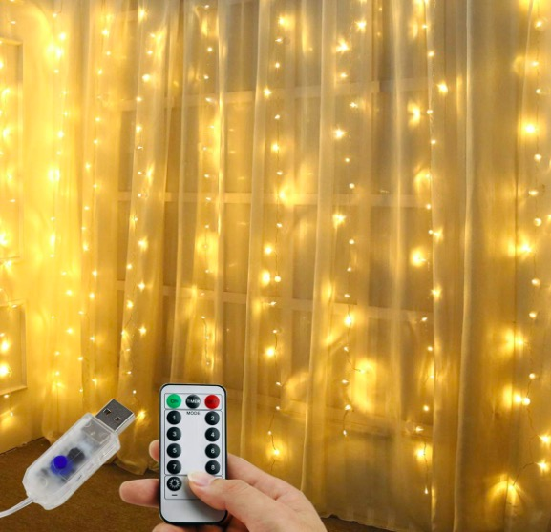

Характеристики:

Питание: 5 В

Количество светодиодов: 300 шт.

Размер: 9,8 \* 9.8 футов

Материал: пластик + медь

Рабочая температура: -25-40

Количество цепей каждой светодиодной гирлянды: 10 шт.

Количество светодиодов в каждой цепи: 30 шт.

Питание от USB: подключите USB-устройство, такое как зарядное устройство USB, блок питания и т. д.

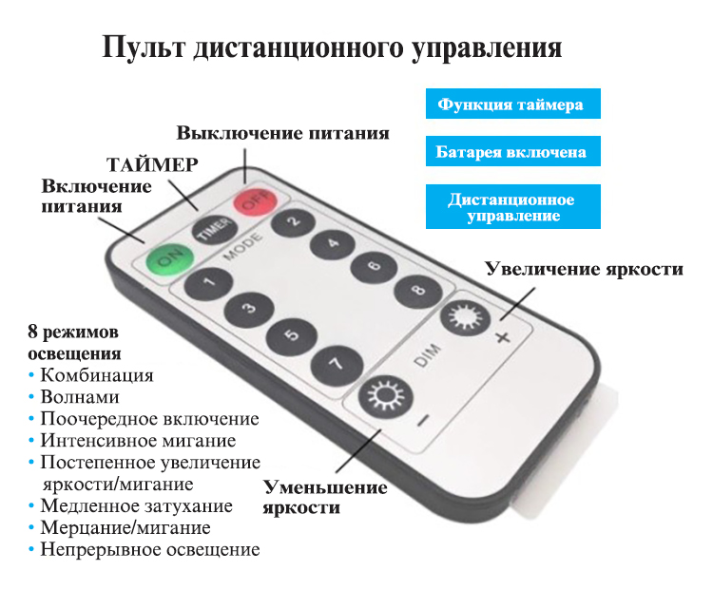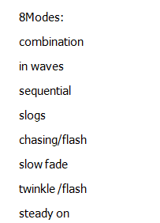

8 режимов освещения:

Комбинация

Волнами

Поочередное включение

Интенсивное мигание

Постепенное увеличение яркости/мигание

Медленное затухание

Мерцание/мигание

Непрерывное освещение